臺北市第9屆中小學及幼稚園
教育專業創新與行動研究徵件暨成果發表會
國小組實施計畫
壹、依據：臺北市政府教育局97年度施政計畫。
貳、目的：
一、提昇教師教學研究知能，建立教師專業形象。
二、鼓勵教師發表研究成果，展現教師專業能力。
參、主題：學校教育創新、教師專業發展
肆、主辦單位：臺北市政府教育局
伍、承辦單位：臺北市士林區文昌國民小學
陸、徵件參加對象：
一、本市公立及私立小學現職專任教育人員。
二、本市各校代理代課教師及實習教師不得單獨報名及擔任第一作者，惟得與該校現職專任教育人員合作。
柒、徵件日期：97年5月19（星期一）日至5月23日（星期五）下午四時止。
捌、徵件收件地點：臺北市士林區文昌國民小學（位置圖詳附件六）
玖、徵件規範與類別：
一、徵件規範：
（一）同一稿件只能參加一類，作者至多為4名，並依照投稿須知進行撰寫，經各組形式審查委員會審查不合格者，經退件後，不得補件。
（二）投稿須知（投稿須知及報名表，詳附件一及附件二）
二、徵件類別：
（一）行動研究論文發表類：係指以教育範疇所進行之行動研究，其體例應符合論文格式，且不包含學位論文及接受補助之專案研究報告等。
（二）教育專業經驗分享類：係指從事教育有關活動之經驗與心得，其體例有別於論文，並著重於實施過程、反思及經驗分享，且不包含學位論文及接受補助之專案研究報告等。
（三）創新教學活動設計類：係包含教學目標、教學設計、教學實施、教學成果及省思等內容。
（四）教材教具實物展示類：係指實際運用於教學之教材與教具等實物，並說明使用方法、使用情境、配合之教學單元、使用成效、省思等。不包含教師教學檔案、班級網頁、研究專輯、學校課程總體計畫、校刊、班刊、學生作品集等。
＊附註：本局鼓勵重要政策，如閱讀教育、創造力教學、生命教育、品格教育、學生輔導與管教等之發表。
拾、評審：
一、審查流程：
步驟 | 工作流程 | 作業內容
1 | 各校審查作品，並且填寫報名表 | 1.各校依據規範及投稿須知先行審查。  2.報名表經學校行政程序核章。
2 | 送件 | - 依據實施計畫所列日期及地點送達。  2.收件學校按件編碼，並製發收執聯。
3 | 形式審查 | - 承辦學校依據形式審查表所列項目，進行審查。  - 形式審查不通過者，予以退件。
4 | 初審 | 1.由評審委員會進行初審。  2.初審時參考評審規準進行審查。  3.初審錄取比率由評審委員視作品品質決定。
5 | 初審入選作品公告 | 由承辦學校公告於承辦學校網頁。
6 | 複審 | 1.評審委員會進行複審。  2.複審依據評審規準進行細部審查。
7 | 決審 | 召開評審委員會，就各類複審結果進行審議，確定得獎名單。
8 | 得獎名冊報局 | 得獎名冊報局
9 | 得獎名單公告 | 由教育局統一公告於教育局及大橋國小行動研究網頁及臺北市益教網。
10 | 各送件學校將評審結果轉知參加人員 | 由教育局函知各送件學校承辦人員轉知。
11 | 得獎作品公告 | 公告於大橋國小之行動研究及臺北市益教網。
- 評審規準：
（一）行動研究論文發表類：組織結構（依據論文格式撰寫）、文辭表達、文獻探討、研究方法、研究結果與討論、應用價值等。
（二）教育專業經驗分享類：組織（背景、流程、成果、省思）、文字敘述、參考及推廣價值、創意等。
（三）創新教學活動設計類：教學目標設定、教學活動設計、教學活動歷程、教學方法、教學評量、教學成果、省思等。
（四）教材教具實物展示類：教育意義、實用價值、創意性、推廣性等。

三、獎勵：
（一）個別作品獎：
1. 依評審成績，國小組各類錄取特優7名、優選9名、佳作若干名﹔國中組各類錄取特優5名、優選7名、佳作若干名﹔其餘各組各類錄取特優3名、優選5名、佳作若干名。
＊各組並得依參加件數及作品水準酌以調整各類錄取名額或從缺。
獎勵方式如下：
獎項 | 第一作者 | 第二作者 | 第三作者 | 第四作者 | 禮券
特優 | 記功1次  特優獎狀 | 嘉獎2次  特優獎狀 | 嘉獎1次  特優獎狀 | 嘉獎1次  特優獎狀 | 論文類5,000元  其他各類4,000元
優選 | 嘉獎2次  優選獎狀 | 嘉獎1次  優選獎狀 | 嘉獎1次  優選獎狀 | 優選獎狀 | 2,000元
佳作 | 嘉獎1次  佳作獎狀 | 嘉獎1次  佳作獎狀 | 佳作獎狀 | 佳作獎狀 | 無
初審入選 | 入選獎狀 | 入選獎狀 | 入選獎狀 | 入選獎狀 | 無
形式合格 | 參加證書 | 參加證書 | 參加證書 | 參加證書 | 無

2. 各類獲選特優及優選者，需於發表會當天進行發表，其作品並收集於成
果專輯中。
3. 參加「教材教具實物展示類」獲選特優、優選之作品，於發表會現場展
示，其作品圖片及簡介說明收集於成果專輯中。
4. 得獎作品須授權並提供400字以內之摘要與關鍵字，連同電子檔予臺北市政府教育局建置於行動研究相關網頁上
（二）學校團體獎：
1. 計分標準，如下表：

項 目 | 計分標準 | 比 例
1.初審入選作品（含佳作、優選、特優） | 每件1分 | 40﹪
2.特優作品 | 每件7分 | 60﹪
3.優選作品 | 每件5分 | 60﹪
4.佳作作品 | 每件3分 | 60﹪

2. 錄取額度：
（1）依據學校班級數，分甲乙兩組，甲組為31班（含）以上學校，錄取前10名；乙組為30班以下學校，錄取前5名，並按照得分予以獎勵。
（2）同分增額錄取。

3. 獎勵方式與額度：
學校團體獎組別 | 高中、高職、國中組累計總分15分（含）以上，國小及幼稚園組累計總分在10分（含）以上 | 高中、高職、國中組累計總分15分以下，國小及幼稚園組累計總分在10分以下
高中組、高職組、國中組、國小組、南海幼稚園、育航幼稚園 | 記功1次1人  嘉獎2次1人  嘉獎1次4人 | 嘉獎2次2人  嘉獎1次4人
公立國小附設幼稚園、私立幼稚園 | 記功1次1人  嘉獎2次1人  嘉獎1次1人 | 嘉獎2次2人  嘉獎1次1人

壹拾壹、成果發表會：
一、參加對象：本市公私立中小學及幼稚園教師及教育行政人員，凡全程參加人員皆核實給予進修時數。
（一）指定參加人員：准予公假參加，課務派代。
1.參加比賽獲獎並受邀發表人員
2.高中組、高職組、國中組、國小組：校長或主任，每校並指派乙名教師參加。
3.幼稚園組：公私立幼稚園園長或一名相關教師參加。
（二）自由參加人員：
1.教師在不影響行政及課務情況下，准予公假參加，但課務需自理。
2.主、承辦單位得邀請臺北縣及基隆市教師參加，以擴大市縣合作機制。
二、發表會日期及時間： 97年9月24日（星期三）下午1時30分至5時止。
- 發表地點：臺北市士林區文昌國民小學（臺北市士林區文林路615巷20 號）
四、報名日期： 自97年9月1日（星期一）起至97年9月12日（星期五）止。
五、報名方式： 本市教師請於報名截止日前，上網至http://insc.tp.edu.tw「臺北市教師研習電子護照網站」報名，並請各校承辦人員協助完成校內薦派手續；其他縣市教師請利用報名表（如附件七）傳真至臺北市士林區文昌國民小學教務處報名。
Fax：（02）2836－2943
壹拾貳、經費：由臺北市政府教育局及各校年度預算支應。
壹拾參、承辦本活動有功人員，從優敘獎。
壹拾肆、本計畫經籌備會通過後，陳請核定後實施，修正時亦同。

（附件一）
臺北市第九屆中小學及幼稚園
教育專業創新與行動研究徵件活動
國小組 投稿須知
一、稿件之作者最多為四名，並須為本市現職專任教育人員，代理代課教師及實習教師不得單獨報名及擔任第一作者，惟得與該校現職專任教育人員合作。
二、稿件以尚未在期刊發表或出版之著作為限。
三、稿件需在報名表中切結無剽竊及違反學術倫理事項。
四、稿件需在報名表中聲明不得為學位論文或接受補助之專案研究報告。
五、同一稿件僅能投稿一類，不得一稿數投。
六、稿件字體以正體中文為主，文獻引用不在此限。
七、稿件封面須包含參加類別、題目、作者姓名、服務機關。
八、每篇稿件必須附摘要與關鍵字，並置於全文之前，摘要以400字以內為限，關鍵詞以3個為限置於摘要之下。
九、稿件（不含封面及摘要），版面設定以A4規格直式橫書，並以中文MS-Word97以上版本編寫，不接受手寫稿與pdf稿件，內頁文字以12點新細明體、標點符號以全形字、行距採1.5倍、邊界（上下2.54cm，左右3.17cm），篇幅不超過20,000字(含摘要等)，且不得超過30頁（含圖表、圖片及附錄）。投稿稿件若經錄取，作者必須同意無條件由主辦單位以紙本、光碟版出版發行、並建置於網頁上，以利學術交流及分享研究成果。
十、參考文獻採APA第五版格式（詳如附件五）。
十一、教材教具實物展示類作品於發表會後兩週內自行領回，逾期委由承辦學校自行處理，其餘三類作品均不退還，請自留底稿。
十二、各類作品每件均需繳交書面一式三份，電子檔（光碟片）一份，均須標明： 1. 送件學校名稱 2. 參加類別 3. 作品名稱。【教材教具實物展示類作品，必須提供1000字以內之簡介說明及至多4幅之作品圖片等一式三份及其電子檔】
十三、投稿稿件若經錄取，作者必須同意無條件由主辦單位以紙本、光碟版出版發行、並建置於網頁上，以利學術交流及分享研究成果。
十四、稿件之文責由作者自負。

（附件二）
臺北市第九屆中小學及幼稚園
教育專業創新與行動研究徵件活動
國小組 徵件報名表（作者至多四名）
報名學校 |  |  | 收件號碼 |  | （由承辦學校填寫）
參加類別 | □行動研究論文發表類 □創新教學活動設計類  □教育專業經驗分享類 □教材教具實物展示類
作品名稱
作者  基本資料 | 第 一 作 者 | 第 二 作 者 |  | 第 三 作 者 |  | 第 四 作 者
姓名
服務學校
職稱
聯絡箱號碼
聯絡電話 | (O)/(H)  (手機) | (O)/(H)  (手機) |  | (O)/(H)  (手機) |  | (O)/(H)  (手機)
e-mail
傳真號碼
切結事項 | - 本人保證所列作者符合〔徵件參加對象〕。  - 本人保證著作無違反研究倫理事項。  - 本人已熟知投稿須知及實施計畫所列規範，倘違反規範而獲獎者，其獎狀及獎金收回，並視情節予以議處。  - 本人保證著作非為學位論文或接受補助之專案研究報告。  具結人： （由第一作者簽具）
備註 | - 請詳閱國小組實施計畫及投稿須知。  - 將本表及作者順序同意書（如附件三）、稿件一式三份（教材教具實物展示類作品，必須提供1000字以內之簡介說明及至多4幅之作品圖片等一式三份）、電子檔一份及形式審查表（附件四），於97年5月19日（星期一）起至5月23日（星期五）下午4時止，以專人送達文昌國小教務處。  - 切結事項未簽具者一律退件。  - 校址：臺北市士林區文林路615巷20 號  電話：（02）2836－5411轉111  傳真：（02）2836－2943
承辦人： 教務主任簽章： 校長簽章：
（附件三）
臺北市第九屆中小學及幼稚園
教育專業創新與行動研究徵件活動
國小組 稿件作者順序同意書
收件號碼 | （由承辦學校填寫）
類別：
□行動研究論文發表類
□教育專業經驗分享類
□創新教學活動設計類
□教材教具實物展示類
主題：
玆投稿臺北市第九屆中小學暨幼稚園教育專業創新與行動研究徵件活動，本作品若經錄取，本稿件所有作者共同同意，授權由主辦單位以紙本、光碟等方式出版發行，並建置於網頁上，以利學術交流及分享研究成果。以下按各作者對稿件所作之貢獻順序排列如下：

第一作者（親筆簽名或蓋章）：

地址：

身分證統一編號：

第二作者（親筆簽名或蓋章）：

地址：

身分證統一編號：

第三作者（親筆簽名或蓋章）：

地址：

身分證統一編號：

第四作者（親筆簽名或蓋章）：

地址：

身分證統一編號：

中 華 民 國 97 年 月 日
（附件四）
臺北市第九屆中小學及幼稚園
教育專業創新與行動研究徵件活動
國小組 徵件形式審查表

收件編號 | （由承辦學校填寫） | 作者
作品名稱
報名學校

項次 | 審查項目 |  | 自我審  查結果 |  | 收件審查結果 | 備註
1 | 報名表完成學校簽章 |  | □合格 |  | □合格 □不合格
2 | 報名表所列作者在4名以內，且附作者順序同意書 |  | □合格 |  | □合格 □不合格
3 | 報名表第一作者完成切結簽章 |  | □合格 |  | □合格 □不合格
4 | 符合各類稿件規範要求送件數量及附件 |  | □合格 |  | □合格 □不合格
5 | 版面、字體及頁數（不含封面及摘要）符合投稿須知規範  稿件字數共： 字（請填寫）  稿件頁數共： 頁（請填寫） |  | □合格 |  | □合格 □不合格
6 | 教材教具實物展示類，不包含教師教學檔案、班級網頁、研究專輯、學校課程總體計畫、校刊、班刊、學生作品集等。 |  | □合格 |  | □合格 □不合格
總  評 | - 形式審查合格  - 形式審查不合格，逕予退件 | 備  註
承辦學校：臺北市士林區文昌國民小學
審查人員：
中 華 民 國 97 年 月 日

（附件五）
存 根 聯（文昌存）
學校聯絡箱號碼：（ ）
茲收到（ ）國小
送交參加臺北市第九屆教育專業創新與行動研究徵件活動各類作品件數：
（A）行動研究論文發表類 件
（B）教育專業經驗分享類 件
（C）創新教學活動設計類 件
（D）教材教具實物展示類 件
合計 件（以上資料請各校先自行填寫）
經手人： 文昌
收 據 （貴校存）
學校聯絡箱號碼：（ ）
茲收到（ ）國小
送交參加臺北市第九屆教育專業創新與行動研究徵件活動各類作品件數：
（A）行動研究論文發表類 件
（B）教育專業經驗分享類 件
（C）創新教學活動設計類 件
（D）教材教具實物展示類 件
合計 件 （以上資料請各校先自行填寫）
經手人：
臺北市文昌國小教務處 敬啟 年 月 日

（附件五）
臺北市第九屆中小學及幼稚園
教育專業創新與行動研究徵件活動
參考文獻撰寫格式
稿件中如引用他人之資料，必須註明其出處，並於文末參考文獻列出該筆資料。（節錄自臺北市立教育大學林天祐教授之APA格式第五版）
(一)期刊﹑雜誌﹑新聞、摘要文獻﹕
1.中文期刊格式A﹕
作者 (年代)。文章名稱。期刊名稱﹐期別﹐頁別。
2.中文期刊格式B：（作者超過6人）
作者等人 (年代)。文章名稱。期刊名稱﹐期別﹐頁別。
3.中文期刊格式C﹕（文章已獲同意刊登，但尚未出版）
作者 (印製中)。文章名稱。期刊名稱。
4.英文期刊格式A﹕
Author, A. A., Author, B. B., & Author, C. C. (1999). Title of article. Title of Periodical, xx(xx), xxx-xxx.
5.英文期刊格式B﹕（作者超過6人）
Author, A. A., Author, B. B., Author, C. C., Author, D. D., Author, . E., Author, F. F., et al. (2000). Title of article. Title of Periodical, xx(xx), xxx-xxx.
6.英文期刊格式C﹕（文章已獲同意刊登，但尚未出版）
Author, A. A., Author, B. B., & Author, C. C. (in press). Title of article. Title of Periodical, xx(xx), xxx-xxx.
7.中文雜誌格式﹕
作者 (年月日)。文章名稱。雜誌名稱﹐期別﹐頁別。
8.英文雜誌格式﹕
Author, A. A., & Author, B. B. (2000, November 10). Article title.Magazine Title, xxx, xx-xx.
9.中文報紙格式A﹕
記者或作者 (年月日)。文章名稱。報紙名稱﹐版別。
10.中文報紙格式B﹕（無作者、用【】符號標示文章性質）
文章名稱 (年月日)。報紙名稱﹐版別。
(二)書籍﹑手冊﹑書的一章﹕
1.中文書籍格式A﹕
作者 (年代)。書名。出版地點﹕出版商。
例 如：林文達（1992）。教育行政學。臺北市：三民。
2.中文書籍格式B﹕（註明版別）
作者 (年代)。書名 (版別)。出版地點﹕出版商。
例 如：吳明清（2000）。教育研究－基本觀念與方法分析（3版）。臺北市：五南。
3.中文書籍格式C﹕（作者為政府單位，政府出版）。
單位 (年代)。書名 (編號)。出版地點﹕作者。
例 如：教育部（2000）。中華民國教育統計（編號：06154890170）。臺北市：作者。
4.中文書籍格式D﹕（無作者或無編輯者）
書名 (年代)。出版地點﹕出版商。
5.英文書籍格式A﹕
Author, A. A. (1993). Book title. Location: Publisher.
例 如：Barnard, C. I. (1971). The functions of the executive. Cambridge,MA: Harvard University Press.
6.英文書籍格式B﹕（註明版別）
Author, A. A. (1993). Book title. (2nd ed.). Location: Publisher.
例 如：Rosenthal, R. (1987). Meta-analytic procedures for social research (2nd ed.). Newbury Park, CA: Sage.
7.英文書籍格式C﹕（作者為政府單位，政府出版）
Institute. (1991). Book title. (No. xxx). Location: Author.
例 如：Australian Bureau of Statistics. (1991). Estimated resident population by age and sex in statistical local areas, New South Wales, June 1990 (No. 3209.1). Canberra, Australian Capital Territory: Author.
8.中文書文集格式﹕（多位作者，並有主編）
作者 (主編) (年代)。書名。出版地點﹕出版商。
例 如：吳清山（主編）（1996）。有效能的學校。臺北市：國立教育資料館。
9.英文書文集格式A﹕（多位作者，並有主編）
Author, A. A. (Ed.). (1991). Book title. Location: Publisher.
例 如：Gibbs, T. J. (Ed). (1991). Children of color. San Francisco: Jossey-Bass.
10.中文翻譯書格式A﹕（原作者有中文譯名）
原作者中文譯名 (譯本出版年代)。書名 (版別) (譯者譯)。出版地點﹕出版商。(原著出版年﹕1992年)
例 如：李察‧普雷特（1993）。不可思議的剖面。（漢聲雜誌社譯）。臺北市：英文漢聲。(原著出版年﹕1992年)

（附件六）
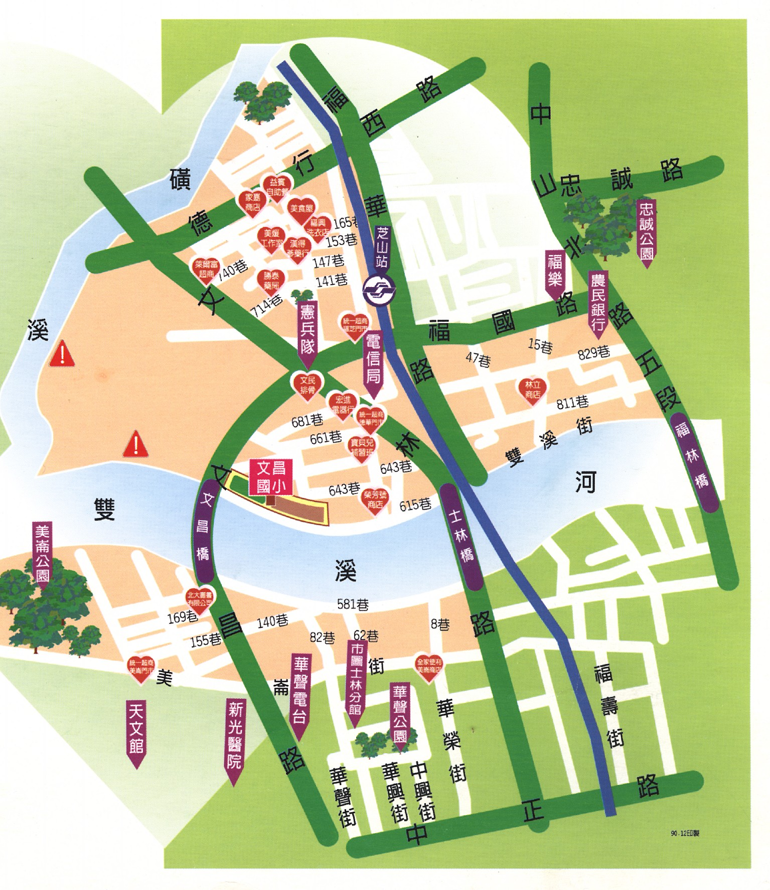

校址：臺北市士林區文林路615巷20號
網址：www.wces.tp.edu.tw
Tel：（02）2836－5411轉111 Fax：（02）2836－2943
（附件七）
臺北市第九屆中小學及幼稚園
教育專業創新與行動研究發表會
國小組（其他縣市專用） 報名表

發表會時間： 97年9月24日（星期三）下午1時30分至5時

發表會地點：臺北市士林區文昌國民小學

報名學校： 縣/市 小學
職稱 | 姓名 | 備註

承辦人員： 教務主任： 校長：

註：
一、請將本報名表於9月3日至9月7日，傳真至文昌國小。
校址：臺北市士林區文昌國民小學（ 臺北市士林區文林路615巷20號）
傳真：（02）2836-2943
二、本市教師請於報名截止日前，上網至http://insc.tp.edu.tw「臺北市教師研習電子護照網站」報名，並請各校承辦人員協助完成校內薦派手續。
三、本報名表若不敷使用，請自行影印。

